2018年高考试题 ，
1．【2018新课标1卷】主族元素W、X、Y、Z的原子序数依次增加，且均不大于20。W、X、Z最外层电子数之和为10；W与Y同族；W与Z形成的化合物可与浓硫酸反应，其生成物可腐蚀玻璃。下列说法正确的是
A．常温常压下X的单质为气态
B．Z的氢化物为离子化合物
C．Y和Z形成的化合物的水溶液呈碱性
D．W与Y具有相同的最高化合价
【答案】B
【解析】分析：主族元素W、X、Y、Z的原子序数依次增加，且均不大于20。W与Z形成的化合物可与浓硫酸反应，其生成物可腐蚀玻璃，生成物是HF，因此W是F，Z是Ca，W与Y同族，则Y是Cl。W、X、Z的最外层电子数之和为10，则X的最外层电子数为10－7－2＝1，所以X是Na，据此解答。
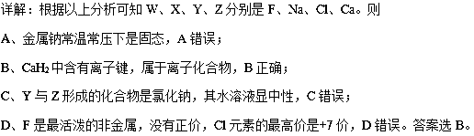
点睛：准确判断出元素名称是解答的关键，突破点是能腐蚀玻璃的物质为HF，进而推断出CaF₂能与浓硫酸反应生成HF。易错点是选项B，注意金属氢化物的结构特点，与非金属氢化物的不同。难点是氟化钙与浓硫酸反应属于学生不熟悉的知识点。
2．【2018新课标2卷】W、X、Y和Z为原子序数依次增大的四种短周期元素。W与X可生成一种红棕色有刺激性气味的气体；Y的周期数是族序数的3倍；Z原子最外层的电子数与W的电子总数相同。下列叙述正确的是
A．X与其他三种元素均可形成两种或两种以上的二元化合物
B．Y与其他三种元素分别形成的化合物中只含有离子键
C．四种元素的简单离子具有相同的电子层结构
D．W的氧化物对应的水化物均为强酸
【答案】A
【解析】分析：W、X、Y和Z为原子序数依次增大的四种短周期元素。W与X可生成一种红棕色有刺激性气味的气体，W是N，X是O；Y的周期数是族序数的3倍，因此Y只能是第三周期，所以Y是Na；Z原子最外层的电子数与W的电子总数相同，Z的最外层电子数是7个，Z是Cl，结合元素周期律和物质的性质解答。
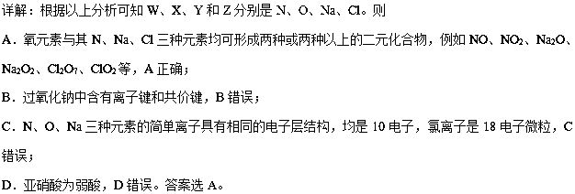
点睛：本题考查元素周期表和元素周期律的知识，准确判断出元素是解答的关键，红棕色气体是解答的突破点，该类试题与元素化合物的知识结合的比较多，元素推断只是一种载体，注意掌握常见单质及其化合物的性质、典型用途、制备等。
3．【2018新课标3卷】W、X、Y、Z均为短周期元素且原子序数依次增大，元素X和Z同族。盐YZW与浓盐酸反应，有黄绿色气体产生，此气体同冷烧碱溶液作用，可得到YZW的溶液。下列说法正确的是
A．原子半径大小为W＜X＜Y＜Z
B．X的氢化物水溶液酸性强于Z的
C．Y₂W₂与ZW₂均含有非极性共价键
D．标准状况下W的单质状态与X的相同
【答案】D
【解析】分析：本题明显是要从黄绿色气体入手，根据其与碱溶液的反应，判断出YZW是什么物质，然后代入即可。
详解：黄绿色气体为氯气，通入烧碱溶液，应该得到氯化钠和次氯酸钠，所以YZW为NaClO，再根据X和Z同族，得到W、X、Y、Z分别为O、F、Na、Cl。
A．同周期由左向右原子半径依次减小，同主族由上向下原子半径依次增大，所以短周期中Na（Y）的原子半径最大，选项A错误。
B．HCl是强酸，HF是弱酸，所以X（F）的氢化物水溶液的酸性弱于Z（Cl）的。选项B错误。
C．ClO₂的中心原子是Cl，分子中只存在Cl和O之间的极性共价键，选项C错误。
D．标准状况下，W的单质O₂或O₃均为气态，X的单质F₂也是气态。选项D正确。
点睛：本题相对比较简单，根据题目表述可以很容易判断出四个字母分别代表的元素，再代入四个选项判断即可。要注意选项D中，标准状况下氧气、臭氧、氟气的状态为气体。
4．【2018天津卷】下列有关物质性质的比较，结论正确的是
A．溶解度：Na₂CO₃<NaHCO₃
B．热稳定性：HCl<PH₃
C．沸点：C₂H₅SH<C₂H₅OH
D．碱性：LiOH<Be(OH)₂
【答案】C
【解析】分析：本题是常见的物质的性质比较问题，要求根据元素周期律，结合具体物质的性质进行判断。
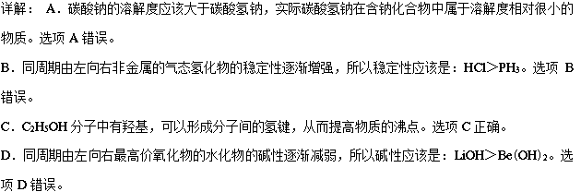
点睛：解决此类问题，一个是要熟悉各种常见的规律，比如元素周期律等；另外还要注意到一些反常的规律。例如：本题的选项A，比较碳酸钠和碳酸氢钠的溶解度，一般碳酸盐比碳酸氢盐的溶解度小，碳酸钙难溶，而碳酸氢钙可溶，但是碳酸钠却比碳酸氢钠溶解度大。此外，比如，碱金属由上向下单质密度增大，但是钾反常等等。
5．【2018江苏卷】短周期主族元素 X、Y、Z、W 原子序数依次增大，X 是地壳中含量最多的元素，Y 原子的最外层只有一个电子，Z 位于元素周期表ⅢA族，W 与X属于同一主族。下列说法正确的是
A．原子半径：r(W) > r(Z) > r(Y)
B．由X、Y 组成的化合物中均不含共价键
C．Y 的最高价氧化物的水化物的碱性比Z的弱
D．X 的简单气态氢化物的热稳定性比W的强
【答案】D
【解析】分析：短周期主族元素X、Y、Z、W原子序数依次增大；X是地壳中含量最多的元素，X为O元素；Y原子的最外层只有一个电子，Y为Na元素；Z位于元素周期表中IIIA族，Z为Al元素；W与X属于同一主族，W为S元素。根据元素周期律作答。
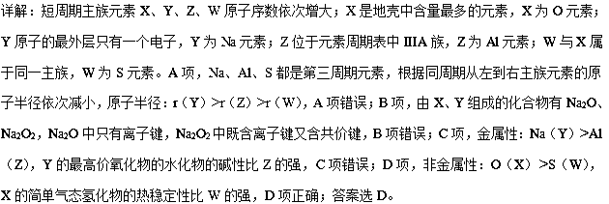
点睛：本题考查元素周期表和元素周期律的推断，准确推断出各字母代表的元素是解题的关键，进而根据同周期、同主族元素结构和性质的递变规律作出判断。
2018届高考模拟试题 ，
6．【2018届青州市三模】短周期主族元素X、Y、Z、W的原子序数依次增大。四种元素形成的单质依次为m、n、p、q；这些元素组成的二元化合物r、t、u，其中u为形成酸雨的主要物质之一；25℃时，0.01mol/L的v溶液中pH=12。上述物质的转化关系如图所示。下列说法正确的是
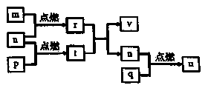
A．原子半径的大小: W>Z>Y>X
B．v能抑制水的电离而u能促进水的电离
C．粘有q的试管可用酒精洗涤
D．Z分别与Y、W组成的化合物中化学健类型可能相同
【答案】D
【解析】分析：短周期主族元素X、Y、Z、W的原子序数依次增大．四种元素形成的单质依次为m、n、p、q，r、t、u是这些元素组成的二元化合物，其中u为形成酸雨的主要物质之一，u为SO₂；25℃时，0.01mol/L的v溶液中pH=12，则v为NaOH，结合图中转化可知，m为H₂，n为O₂，p为Na，r为H₂O， t为Na₂O₂，则X、Y、Z、W分别为H、O、Na、S，q为S单质，以此解答该题。
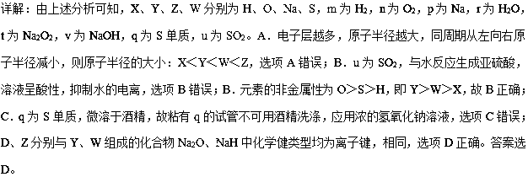
点睛：本题考查无机物的推断，为高频考点，把握二氧化硫的应用及K_{w}的计算推断物质为解答的关键，侧重分析与推断能力的考查，注意元素化合物知识的应用，u与v为推断的突破口，题目难度不大。
7．【2018届徐州市考前模拟】短周期主族元素X、Y、Z、W原子序数依次增大，原子序数之和为42，X原子的核外电子数等于Y的最外层电子数，Z是第IA元素，W是同周期非金属性最强的元素。下列说法正确的是
A．单质的还原性：X＞Z
B．原子半径：r(X)＜r(Y)＜r(Z)＜r(W)
C．Y、Z 组成的化合物中一定含有离子键
D．W的氧化物的水化物一定是强酸
【答案】C
【解析】分析：短周期主族元素X、Y、Z、W原子序数依次增大, Z是第IA元素，W是同周期非金属性最强的元素，则Z为Na， W为Cl（W不能为F，若为F，X、Y、Z、W原子序数之和不可能为42）；因X、Y、Z、W原子序数之和为42，则X和Y原子序数之和为42-11-17=14，X原子的核外电子数等于Y的最外层电子数，则X为C，Y为O,以此来解答。
详解:由上述分析可以知道,X为C,Y为O,Z为Na,W为Cl；
A．X的单质是C,Z的单质是Na，还原性Na>C，故A错误；
B．电子层越多,原子半径越大,同周期从左向右原子半径减小,则原子半径：r(Y)＜r(X)＜r(W)＜r(Z),所以B选项是错误的；
C．Y、Z两种元素组成的化合物是离子化合物，一定含有离子键，故C正确；
D．氯的氧化物的水化物有多种，若为HClO则为弱酸，故D错误；所以本题答案为C。
8．【2018届宜宾市三模】短周期元素X、Y、M、R在周期表中的相对位置如图，最外层电子数之和为24。下列说法正确的是
X | Y
 | M | R
A．Y的氢化物中一定不存在非极性键
B．X的氢化物与R的氢化物反应，产物的水溶液呈碱性
C．食品中可适量添加MY₂，起到去色、杀菌、抗氧化的作用
D．氧化物对应的水化物的酸性：R>M
【答案】C
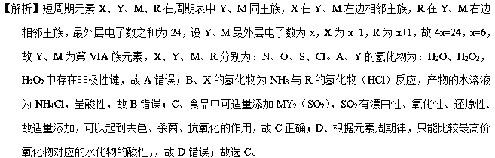
9．【2018届日照市三模】前20号元素W、X、Y、Z的原子序数依次增大，且分列四个不同周期和四个不同主族。其中A为Y元素组成的单质；甲、乙、丙、丁、戊为上述四种元素组成的二元或三元化合物；常温下乙为液体。下列说法正确的是
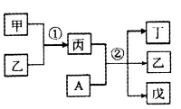
A．简单离子半径：Z>Y
B．反应①为吸热反应
C．反应②为工业上制备漂白粉的反应原理
D．X、Y分别与Z形成的化合物中，化学键类型一定相同
【答案】C
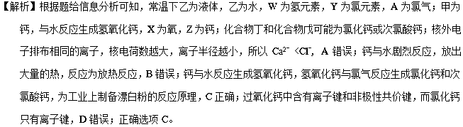
点睛：此题在进行元素推断时，如果只按照题干信息及各物质间的转化关系，进行各元素及各物质的判定，确实不易确定；如果根据题给的第三个判据提供信息，就很容易想到甲乙具体物质，则迅速突破此题的难点，问题就迎刃而解。
10．【2018届太原五中二模】已知X、Y、Z、W、M 均为短周期元素。25℃时，其最高价氧化物对应的水化物（浓度均为0.01mol/L）溶液的pH和原子半径的关系如图所示。下列说法不正确的是
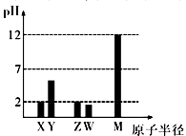
A．X、M 简单离子半径大小顺序：X>M
B．X、Y、Z、W、M 五种元素中只有一种是金属元素
C．Z 的最高价氧化物的化学式为ZO₃
D．X、Z的最简单气态氢化物反应有白烟生成
【答案】C
【解析】分析：已知X、Y、Z、W、M 均为短周期元素。25℃时，其最高价氧化物对应的水化物（浓度均为0.01mol/L）溶液的pH和原子半径的关系如图所示。由图可知，原子半径Ｍ＞W＞Ｚ＞Ｙ＞Ｘ， M的半径最大且其0.01mol/L最高价氧化物对应的水化物溶液的pH=12，则M为Na元素；0.01mol/L W的最高价氧化物对应的水化物溶液的pH＜2，则W为S元素；0.01mol/L Z的最高价氧化物对应的水化物溶液的pH=2，则Z为Cl元素；X的半径最小，其0.01mol/L高价氧化物对应的水化物溶液的pH=2，则X为N元素；0.01mol/L Y的高价氧化物对应的水化物溶液的2＜pH＜7，则Y为C元素。
详解：A．N和Na的简单离子的电子层结构相同，N的原子序数较小，故N³⁺的半径大于Na⁺，A正确；
B．X、Y、Z、W、M 五种元素中只有M是金属元素，B正确；
C．Z 的最高价氧化物的化学式为Cl₂O₇，C不正确；
D．X、Z的最简单气态氢化物是氨气和氯化氢，两者反应生成氯化铵小颗粒，故有白烟生成，D正确。
综上所述，说法不正确的是C，本题选C。
点睛：本题是一道有关元素周期表和元素周期律的推断题，难度较大。要求学生能掌握原子半径的变化规律、元素的金属性和非金属性的变化规律、酸碱性与pH的关系，并且能够将这些变化及其性质结合起来进行相关元素的判断，对学生的综合能力要求很高。在平时的学习中，要注意对相关知识点的总结归纳，以提高自己的综合能力。
11．【2018届泰州中学第四次模拟】短周期主族元素X、Y、Z、W的原子序数依次增大，其中X原子最外层电子数是内层电子数的两倍，元素Y的核电荷数等于W原子的最外层电子数，Z在空气中燃烧发出耀眼的白光。下列说法正确的是
A．X和Y的氧化物都是可导致酸雨的污染物
B．Z和W形成的化合物中既有离子键又有共价键
C．最高价氧化物对应水化物的酸性由强到弱的顺序:W、Y、X
D．原子半径由大到小的顺序:r(X)>r(Y)>r(Z)
【答案】C
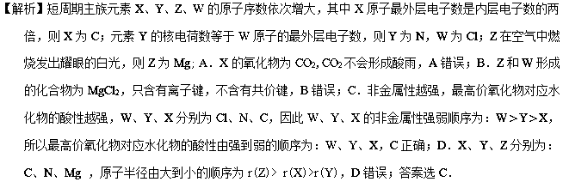
12．【2018届重庆一中三模】下表为截取的元素周期表前4周期的一部分，且X、Y、Z、R和W均为主族元素。下列说法正确的是
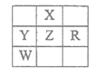
A．五种元素为原子最外层电子数一定都大于2
B．X、Z原子序数可能相差18
C．Y最高价氧化物的水化物可能是强酸
D．Z的氧化物与X单质不可能发生置换反应
【答案】A
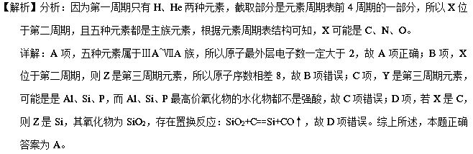
13．【2018届鄂州市三模】X、Y、Z、W是原子序数依次增大的短周期主族元素。Y的单质经常作为保护气；由Z、W形成的一种化合物可与X、W形成的化合物反应，生成淡黄色固体。下列推断正确的是
A．Y的最简单氢化物的热稳定性比Z的强
B．在同周期元素中，W的最高价氧化物对应的水化物的酸性最强
C．含W的盐溶液可能呈碱性
D．简单离子半径：X<Y<Z<W
【答案】C
【解析】分析：X、Y、Z、W是原子序数依次增大的短周期主族元素。由Z、W形成的一种化合物可与X、W形成的化合物反应，生成淡黄色固体，淡黄色固体为S，可知H₂S与SO₂反应生成S，则W为S，X为H，Z为O；Y的单质经常作为保护气，结合原子序数可知Y为N。
详解：由上述分析可知，X为H、Y为N、Z为O、W为S。A．非金属性O＞N，Y的最简单氢化物的热稳定性比Z的弱，故A错误；B．非金属性S＜Cl，同周期元素中，Cl的最高价氧化物对应的水化物的酸性最强，故B错误；C．含W的盐溶液可能呈碱性，如亚硫酸钠溶液水解显碱性，故C正确；D．电子层越多，离子半径越大，具有相同电子排布的离子中原子序数大的离子半径小，则离子半径为X＜Z＜Y＜W，故D错误；故选C。
14．【2018届南昌市二模】X、Y、Z、W是原子序数依次增大的常见短周期元素，X的某种氢化物能使湿润的红色石蕊试纸变蓝．Y的一种核素质量数为18，中子数为10．在同周期元素中Z的简单离子半径最小，W的单质是良好的半导体材料。下列说法中正确的是
A．简单气态氢化物稳定性：W >X
B．Y元素的相对原子质量为18
C．X₂H₄的分子中极性键和非极性键数目比为4：l
D．电解Z的熔融氯化物可以冶炼单质Z
【答案】C
【解析】分析：X、Y、Z、W是原子序数依次增大的常见短周期元素，X的某种氢化物能使湿润的红色石蕊试纸变蓝，氢化物是氨气，则X是N。Y的一种核素质量数为18，中子数为10，质子数是18－10＝8，Y是O。在同周期元素中Z的简单离子半径最小，原子序数大于X与Y，所以Z是Al。W的单质是良好的半导体材料，W是Si，据此解答。
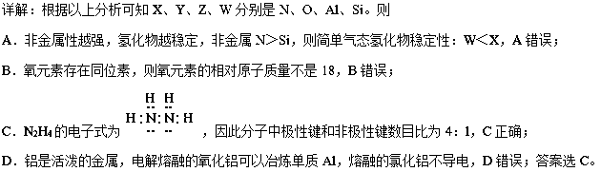
15．【2018届临沂市三模】短周期主族元素X、Y、Z、W的原子半径依次增大，且原子最外层电子数之和为15，Y是地壳中含量最高的元素，Y与Z同主族，Z与W同周期。下列说法正确的是
A．简单氢化物的还原性：Y>Z
B．Z的简单离子与W的具有相同的电子层结构
C．化合物WX₂中既存在离子键，又存在共价键
D．X与Y形成的化合物可能使酸性KMnO₄溶液褪色
【答案】D
【解析】原子最外层电子数之和为15，Y是地壳中含量最高的元素，Y是O元素，Y与Z同主族，Z是S元素；x的半径小于O原子，所以X是H元素；Z与W同周期，W是Mg元素；简单氢化物的还原性：H₂S>H₂O，故A错误；S²⁻有3个电子层、Mg²⁺有2个电子层，故B错误；MgH₂只存在离子键，故C错误；H₂O₂能使酸性KMnO₄溶液褪色，故D正确。
16．【2018届衡水中学第20次模拟】短周期主族元素W、X、Y、Z的原子序数依次增大，W、X与Y最外层电子数依次相差1，装满XY₂气体的小试管倒扣水槽中充分反应，试臂液面上升2/3,Z的单质及其某种氧化物均可做自来水消毒剂。下列关于这四种元素的说法不正确的是
A．W的简单氢化物在标准状况下的密度约为0.714g/L
B．氧化物水化物的酸性可能存在:W>Z
C．W、X、Y均可形成10电子微粒和18电子微粒
D．氢化物的沸点一定是:Y>W
【答案】D
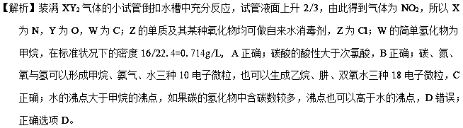
点睛：水分子间存在有氢键，造成沸点反常，甲烷分子间不存在氢键，沸点较低；但是，碳和氢形成的化合物中，随着碳原子数的增多，沸点升高，可以高于水的沸点，因此选项D中氢化物的沸点:Y>W，结论不一定正确。
17．【2018届绵阳中学三模】短周期主族元素X、Y、Z、W、N的原子序数依次增大，X的原子在元素周期表中原子半径最小，Y的次外层电子数是其电子总数的1/4，离子化合物ZX₂是一种储氢材料，W与Y属于同一主族，NY₂是医学上常用的水消毒剂、漂白剂。下列叙述正确的是（ ）
A．Y和W与X形成的简单化合物的热稳定性：X₂Y>X₂W
B．离子半径由大到小的顺序为Y^{2－}< Z²⁺ < N－< W^{2－}
C．ZX₂和NY₂中化学键一致，且微粒个数之比均为1∶2
D．盐酸加入硫化钠中生成有臭鸡蛋气味的气体，可证明非金属性：N > W
【答案】A
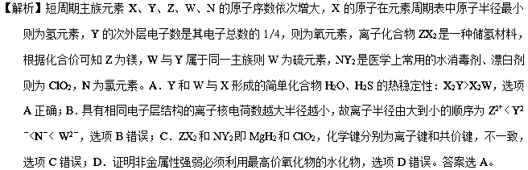
点睛：本题考查元素周期律元素周期表的应用，判断元素是解题的关键。短周期主族元素X、Y、Z、W、N的原子序数依次增大，X的原子在元素周期表中原子半径最小则为氢元素，Y的次外层电子数是其电子总数的1/4，则为氧元素，离子化合物ZX₂是一种储氢材料，根据化合价可知Z为镁，W与Y属于同一主族则W为硫元素，NY₂是医学上常用的水消毒剂、漂白剂则为ClO₂，N为氯元素，据此分析。
18．【2018届潍坊市三模】W、X、Y、Z四种短周期元素在元素周期表中的相对位置如图所示，且四种元素的原子最外层电子数之和为24。下列说法错误的是
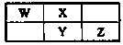
A．单核阴离子的还原性Y强于X
B．W的气态氢化物与其最高价含氧酸反应生成离子化合物
C．X、Y、Z最简单氢化物中稳定性最弱的是Y
D．在元素周期表中118号元素与Z位于同一主族
【答案】D
【解析】X、Y、Z、W四种短周期元素，结合位置可知，W、X为第二周期元素，Y、Z为第三周期，设X的最外层电子数为x，则W的最外层电子数为x-1，Y的最外层电子数为x，Z的最外层电子数为x+1，则x+x-1+x+x+1=24，解得x=6，则W为N，X为O，Y为S，Z为Cl。
A．同主族从上到下还原性依次增强，所以S²⁻的还原性比O²⁻强，故A正确；B．N元素的气态氢化物和其最高价含氧酸盐反应生成离子化合物NH₄NO₃，故B正确；C．X、Y、Z最简单氢化物为H₂O、H₂S、HCl，非金属性越强却稳定，所以稳定性最弱的是H₂S，故C正确；D．118号元素位于0族，Z是Cl位于第ⅦA族，故D错误；本题选D。
点睛：通过四种元素的相对位置，假设某一种元素的原子序数为X，可以比较简单的得知各原子的序数。
19．【2018届石家庄市二模】短周期主族元素A、B、C、D的原子序数依次增大，其中A与C同主族，且二者原子序数之和为B的2倍；B与其它三种元素均不同周期，且B的简单氢化物可与D的单质在一定条件下发生反应。下列说法不正确的是
A．简单离子半径C＜D
B．最高价氧化物对应水化物的酸性：B＜D
C．A与C两元素形成的化合物为离子化合物
D．B的简单氢化物与D的单质反应的产物有4种
【答案】D
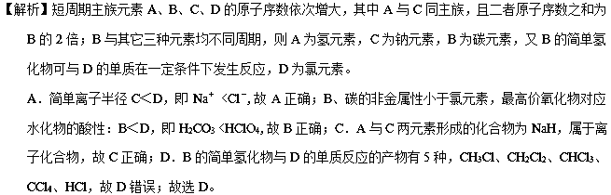
20．【2018届华中师大附中考前模拟】短周期元素X、Y、Z、W的原子序数依次增大，它们的原子最外层电子数为互不相等的奇数，且X、Y、W原子最外层电子数之和恰好等于Z元素的核电荷数，X与W的最高化合价之和为8.常见元素Z的单质是目前使用量最大的主族金属元素单质，下列说法中不正确的是
A．Y、Z形成的一种化合物强度高，热膨胀系数小，是良好的耐热冲击材料，该化合物属于原子晶体
B．化合物YW₃遇水能强烈水解，产物之一具有强氧化性
C．离子化合物YX₅假如存在。该物质与水反应必然生成气体X2，同时得到一种弱碱溶液
D．因为Z的氧化物熔点很高。不适宜于电解，故工业上常用电解Z与W的化合物的方法制取单质Z
【答案】D
【解析】常见元素Z的单质是目前使用量最大的主族金属元素单质，即Z是铝元素。又因为短周期元素X、Y、Z、W的原子序数依次增大，它们的原子最外层电子数为互不相等的奇数，且X、Y、W原子最外层电子数之和恰好等于Z元素的核电荷数，X与W的最高化合价之和为8，所以X是氢元素或锂元素，Y是氮元素，W是氯元素。A、根据性质可知，AlN形成的晶体是原子晶体，选项A正确；B、化合物YW₃即NCl₃遇水强烈水解生成一水合氨和次氯酸，次氯酸具有强氧化性， 选项B正确；C、由非金属元素组成的化合物YX₅是一种是否存在尚待确证的化合物，假如存在，该物质即NH₄H与水反应必然生成气体氢气，同时得到一种弱碱溶液，该溶液是氨水，选项C正确；D、工业上通过电解熔融的氧化铝制取单质铝。氯化铝是共价化合物，熔融时不能导电，选项D不正确。答案选D。

